فهرست

تمرین یک 3

RemBG 3

روش Canny 3

روش Sobel 4

روش histogram 5

روش chain code 6

روش thresholding (Otsu) 7

روش میانگین 7

تمرین دوم Feature Descriptor 8

اجزای اصلی Feature Descriptor 8

ویژگی های مهم یک Feature Descriptor خوب 8

هیستوگرام HOG (Histogram of Oriented Gradients) 8

نحوه عملکرد 9

مزایا 9

کاربردها 9

detector Harris 10

نحوه عملکرد 10

مزایا 11

محدودیت ها 11

کاربرد ها 11

SIFT (Scale-Invariant Feature Transform) 12

نحوه عملکرد 12

مزایا 12

کاربردها 12

خروجی 13

روش GLCM 13

مراحل محاسبه GLCM 13

ویژگی های استخراج شده از GLCM 14

توضیح کد GLCM 15

خروجی 15

تفسیر نتایج 15

تمرین سوم 16

# تمرین یک

در این تمرین من از یکسری ویژگی چون، thresholding، نمودار histogram برای تصاویر رنگی و خاکستری، چند نمونه از الگوریتم های شناسایی لبه نظیر canny و Sobel و همچین روش هایی همانند chain code به عنوان ویژگی استفاده کرده ام. چند نمونه از ویژگی های ساده تر مانند mean pixel نیز استفاده کرده ام.

## RemBG

Rembg در واقع یک کتابخانه نوشته شده به زبان پایتون می باشد که هدف آن حذف کردن تصویر پس زمینه می باشد، روش استفاده از آن نیز دشوار نبوده و تنها با استفاده کردن از یک تابع به نام remove و دادن یک تصویر به عنوان ورودی می توان از آن بهره مناسب را برد.

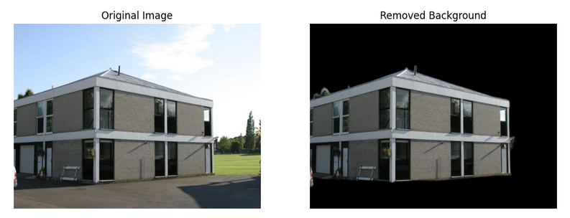

## روش Canny

روش **Canny**  یک الگوریتم پرکاربرد در پردازش تصویر برای **تشخیص لبه‌ها** است. این روش شامل مراحل زیر است:

1. **کاهش نویز:** اعمال یک فیلتر گوسی برای صاف کردن تصویر و کاهش تأثیر نویز.
2. **محاسبه گرادیان:** استفاده از مشتقات فیلتر (Sobel) برای یافتن شدت و جهت گرادیان در تصویر.
3. **غیر ماکزیمم‌سازی:** حذف پیکسل‌هایی که در امتداد جهت گرادیان، ماکزیمم نیستند.
4. **آستانه‌گذاری هیسترزیس:** استفاده از دو آستانه (پایین و بالا) برای اتصال لبه‌ها. پیکسل‌هایی که شدت گرادیانشان بین دو آستانه است، در صورتی به‌عنوان لبه انتخاب می‌شوند که به لبه‌های قوی متصل باشند.

این مراحل باعث می‌شوند لبه‌ها به‌صورت دقیق و پیوسته شناسایی شوند.

خب حال خروجی را بر روی تصویر آزمایشی می بینیم.

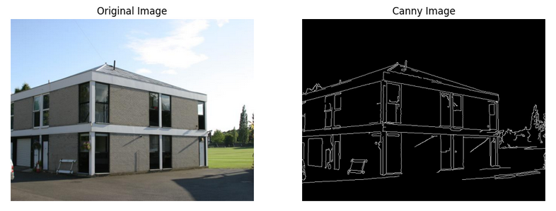

## روش Sobel

روش **Sobel** یک فیلتر در پردازش تصویر برای **تشخیص لبه‌ها** است. این روش از دو ماتریس کانولوشن (یکی برای تشخیص لبه‌های افقی و دیگری برای لبه‌های عمودی) استفاده می‌کند.

**مراحل:**

1. اعمال فیلترهای **Sobel X** و **Sobel Y** برای محاسبه مشتق‌های تصویر در جهت‌های افقی و عمودی.
2. محاسبه **قدر مطلق گرادیان** یا **مقدار گرادیان کل** با ترکیب این دو نتیجه.

این روش به‌ویژه برای شناسایی لبه‌های مشخص در تصاویر کاربرد دارد و به نویز نسبتاً مقاوم است.

## روش histogram

روش Histogram در پردازش تصویر برای تحلیل توزیع شدت پیکسل‌ها به کار می‌رود.

مراحل:

1. شدت‌های مختلف پیکسل‌ها (0 تا 255 در تصاویر خاکستری) شمارش می‌شوند.
2. یک نمودار ساخته می‌شود که محور افقی شدت پیکسل و محور عمودی تعداد وقوع آن شدت‌ها را نشان می‌دهد.

این روش برای کاربردهایی مثل تقویت کنتراست (Histogram Equalization) و تقسیم‌بندی تصاویر مفید است.

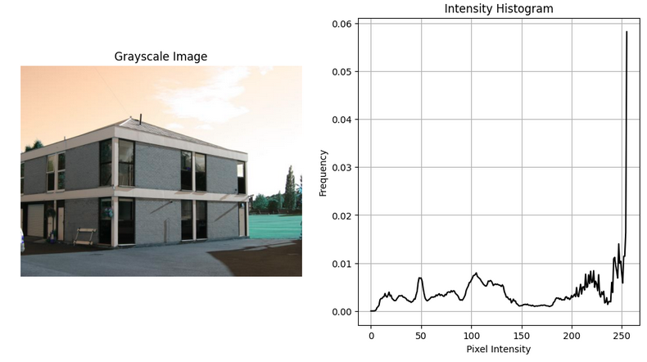

## روش chain code

روش **Chain Code** برای نمایش **مرز اشیاء** در تصاویر به‌صورت دنباله‌ای از جهت‌ها استفاده می‌شود.

**مراحل:**

1. مرز شیء استخراج می‌شود.
2. نقاط پیاپی مرز به‌صورت جهت‌های نسبی (مثلاً شمال، جنوب‌شرق و غیره) کدگذاری می‌شوند.

این روش برای **فشرده‌سازی اطلاعات مرزی** و **توصیف شکل اشیاء** به‌کار می‌رود.

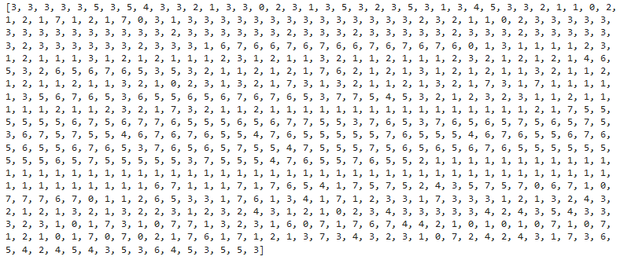

## روش thresholding (Otsu)

روش **Otsu Thresholding** یک تکنیک خودکار برای **تقسیم‌بندی تصاویر** به دو بخش (پیش‌زمینه و پس‌زمینه) است.

**مراحل:**

1. **هیستوگرام تصویر** محاسبه می‌شود.
2. الگوریتم یک **آستانه بهینه** انتخاب می‌کند که **واریانس بین کلاسی** (بین پیش‌زمینه و پس‌زمینه) را **ماکزیمم** و واریانس داخل کلاسی را **مینیمم** کند.

این روش برای تصاویر با توزیع شدت دوگانه بسیار مناسب است.

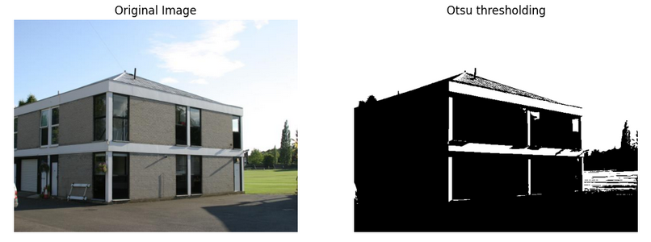

## روش میانگین

در این روش من فقط از مقادیر کانال های متفاوت میانگین گرفتم به از آن به عنوان یک ویژگی استفاده کردم، در زیر یک خروجی که در واقع یک ماتریس می باشد را مشاهده میکنید.

# تمرین دوم Feature Descriptor

در پردازش تصویر و بینایی ماشین به ابزاری گفته می‌شود که برای توصیف ویژگی‌های مهم یک تصویر یا ناحیه خاص از تصویر استفاده می‌شود. هدف از استفاده از *feature descriptors*، استخراج اطلاعات مفید و نمایانگر از تصویر است به طوری که بتواند در کاربردهایی مانند **تشخیص شیء**، **بازشناسی تصویر**، **ردیابی** و **بازیابی تصویر** استفاده شود.

## اجزای اصلی Feature Descriptor

1. Feature
   * ویژگی‌ها نقاط یا الگوهای مهمی در تصویر هستند که می‌توانند گوشه‌ها، لبه‌ها یا بافت‌های خاص باشند.  
     نمونه‌ای از نقاط مهم تصویر شامل نقاط **SIFT**، **SURF** است.
2. Descriptor
   * توصیفگر ویژگی به یک بردار یا نمایه عددی اشاره دارد که ویژگی‌های اطراف یک نقطه یا ناحیه خاص را توصیف می‌کند. این اطلاعات باید مستقل از تغییرات مقیاس، چرخش و نوردهی تا حد ممکن باشد.

## ویژگی های مهم یک Feature Descriptor خوب

* ثبات در برابر چرخش
* ثبات دربرابر تغییرات مقیاس
* مقاومت به نور و نوییز
* منحصر به فرد بودن

# هیستوگرام HOG (Histogram of Oriented Gradients)

HOG در واقع یک توصیف کننده ویژگی است که برای گرفتن شکل و ظاهر یک شئ در تصاویر مورد استفاده قرار می گیرد. که به طور گسترده برای شناسایی اشیاء، به ویژه شناسایی عابرین پیاده مورد استفاده قرار می گیرد.

## نحوه عملکرد

1. تصویر به سلول های کوچکتر تقسیم می شود.
2. برای هر سلول، میزان gradient magnitude (اندازه گرادیان) و جهت آن محاسبه می شود.
3. برای هر سول یک هیستوگرام بدست می آید.
4. به طور معمول هیستوگرام محاشبه شده بایستی normalized بشوند.
5. هیستوگرام های نورمال شده با یکدیگر ادغام شده و در نهایت بردای ویژگی را شکل می دهند.

## مزایا

* مقاوم در برابر تغییرات کوچک در مکان و جهت اشیاء
* مؤثر در بدست آوردن لبه یا شکل اشیاء

## کاربردها

* شناسایی اشیاء
* دسته بندی تصاویر (Image classification)

پیاده سازی

برای پیاده سازی توصیفگر ویژگی HOG (Histogram of Oriented Gradients) در پایتون، از کتابخانه scikit-image استفاده کرده ام، که یک تابع راحت به نام hog را ارائه می دهد.

توضیح پارامترهای ورودی تابع hog

1. Orientations: تعداد دسته ها برای زاویه گرادیان را می دهد.
2. Pixels_per_cell: نشان می دهد درون هر سلول چند پیکسل وجود دارد که من در کد از سلول با اندازه 8*8 پیکسل استفاده کردم.
3. Cell_per_block: تعداد سلول در هر بلاک را مشخص می کند. ( من از بلاک 2 در 2 استفاده کردم.)
4. Block_norm: در این قسمت بایستی یک تابع برای نورملایز کردن داده بدهید. (L2-Hys)

خروجی

خروجی شامل یک تصویر و یک آرایه یک بعدی شامل ویژگی های HOG است.

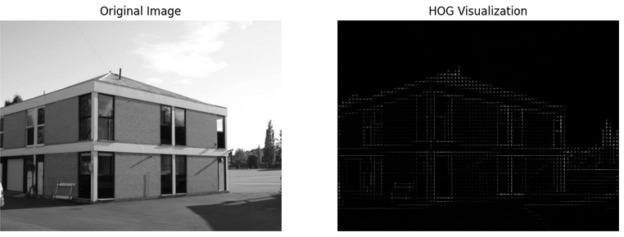

# detector Harris

Harris corner detector ، در حقیقت یک تکنیک برای شناسای گوشه ها در نقاط مورد هدف و علاقه در یک تصویر است. گوشه ها نقاطی هستند که شدت تصاویر در دو جهت بسیار متفاوت می باشد که این ویژگی آنها را برای موضوعاتی همچون دریابی یا مطابقت قرار دادن مناسب می کند.

## نحوه عملکرد

1. محاسبه گرادیان:
   * شیب های تصویر (Ix,Iy) را در جهت x و y با استفاده از فیلترهایی مانند Sobel محاسبه می شود.
2. تانسور ساختار (ماتریس لحظه دوم):

* یک ماتریس M در هر پیکسل ساخته می شود که اطلاعات گرادیان را در یک محله کوچک خلاصه می کند:

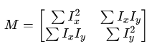

* + که در آن:
    - ∑Ix2 و ∑Iy2  نشان دهنده نقاط قوت گرادیان در x و y است.
    - ∑IxIy همبستگی بین گرادیان ها را نشان می دهد.

1. عملکرد گوشه ای:

* از مقادیر ویژه (λ1، λ1) ماتریس M برای ارزیابی پاسخ استفاده می شود:
  1. R=det(M)−k⋅(trace(M))2

1. تشخیص گوشه:

* R>threshold: گوشه (هر دو مقدار ویژه بزرگ هستند).
* R<0: لبه (یک مقدار ویژه بزرگ، یکی نزدیک به صفر).
* R≈0: ناحیه مسطح (هر دو مقدار ویژه کوچک هستند).

1. نادیده گرفتن نقاط غیر حداکثری:

* با سرکوب پاسخ‌ها در یک محله محلی، تنها قوی‌ترین گوشه‌ها را حفظ می شود.

## مزایا

* ساده
* مؤثر در شناسایی نقاط متمایز

## محدودیت ها

* در مقابل با تغییرات جهت و چرخش مقاوم نیست.
* قابلیت scale ندارد.

## کاربرد ها

* ردیابی حرکت
* 3-D reconstruction

پیاده سازی

برای پیاده سازی این ویژگی از تابع cornerHarris در کتابخانه cv2 استفاده شده است که در ادامه به بررسی برخی از پارامتر های ورودی آن خواهیم پرداخت.

* blockSize: اندازه محل در نظر گرفته شده برای تشخیص گوشه.
* ksize: اندازه دیافراگم عملگر Sobel که برای محاسبه گرادیان تصویر استفاده می شود.
* k: پارامتر آزاد آشکارساز هریس (حساسیت به گوشه ها).

خروجی

شامل تصویری است که در آن گوشه های آن به رنگ قرمز مشخص شده است.

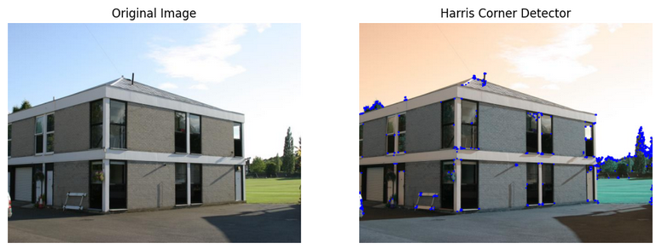

# SIFT (Scale-Invariant Feature Transform)

SIFT، یک ابزار قدرتمند برای شناسایی و توصیف کردن ویژگی های محلی در تصاویر است. که در برابر با بزرگنمایی و کوچکنمایی، چرخش مقاوم است.

## نحوه عملکرد

1. محاسبه نقاط کلیدی با استفاده از بدست آوردن تفاوت مقادیر گاسین(DoG)
2. Keypoint Localization
3. انتساب جهت به نقاط کلیدی بر اساس جهت گرادیان محلی
4. ساخت یک وکتور توصیف کننده برای هر نقطه کلیدی

## مزایا

* تغییر ناپذیر در برابر بزرگنمایی و چرخش
* ویژگی های بسیار متمایز
* دارای انسداد جزئی، نوییز و تغییرات نور

## کاربردها

* شناسایی اشیاء
* 3D modeling

پیاده سازی

برای پیاده سازی از کتابخانه cv2کمک گرفته ام که در ابتدا بایستی تابع cv2.SIFT_create() را صدا زد و بعد از آن اقدام به فراخوانی تابع detectAndCompute() می شود.

* cv2.SIFT_create():
  + شی آشکارساز SIFT را ایجاد می کند.
  + SIFT نقاط کلیدی متغیر مقیاس و چرخش را شناسایی می کند.
* sift.detectAndCompute():
  + نقاط کلیدی را تشخیص داده و توصیفگرهای آنها را به طور همزمان محاسبه می کند.

## خروجی

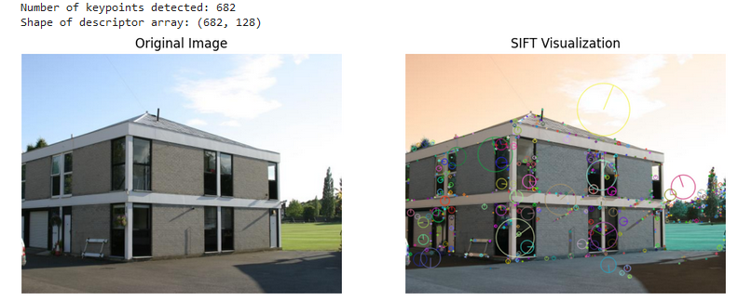

# روش GLCM

در ابتدا بهتر است بدانیم که عبارت GLCM، کوتاه شده عبارت (Gray Level Co-occurrence Matrix) می باشد که به آن در زبان فارسی ماتریس هم وقوعی سطح خاکستری گفته می شود. این ماتریس یکی از تکنیک های تحلیل بافت در پردازش تصویر است که بر اساس روابط مکانی میان شدت پیکلس های تصویر عمل می کند.

GLCM روابط میان جفت پیکسل هایی را که در فاصله و جهت مشخصی قرار دارند، را ثبت می کند. ماتریس Co-occurrence نیز نشان می دهد که چه تعداد از جفت پیکسل ها در تصویر دارای شدت خاصی هستند و این شدت ها در یک جهت و فاصله مشخص چه توزیعی دارند.

## مراحل محاسبه GLCM

1. تبدیل تصویر به مقیاس خاکستری
2. انتخاب فاصله و جهت
   * 0 درجه (افقی)
   * 45 درجه (مورب بالا-راست)
   * 90 درجه (عمودی)
   * 135 درجه (مورب بالا چپ)
3. ساخت ماتریس
   * یک ماتریس M در M که در آن M تعداد سطوح است. در این ماتریس تعداد جفت پیکسل هایی که شدت مشخصی دارند و در فاصله و جهت تعیین شده قرار دارند، وجود دارند.
4. نرمال سازی

## ویژگی های استخراج شده از GLCM

از ماتریس GLCM می‌توان ویژگی‌های آماری مختلفی استخراج کرد که هر یک بافت تصویر را به گونه‌ای توصیف می‌کنند:

1. **کنتراست (Contrast):** تفاوت شدت بین جفت پیکسل‌ها را اندازه‌گیری می‌کند.

1. **انرژی (Energy):** نشان‌دهنده یکنواختی و همگنی بافت است. انرژی بالا به معنای یکنواختی زیاد است.

1. **همگنی (Homogeneity):** نزدیکی مقادیر شدت جفت پیکسل‌ها را اندازه‌گیری می‌کند.

1. **همبستگی (Correlation):** میزان همبستگی بین شدت جفت پیکسل‌ها را محاسبه می‌کند.

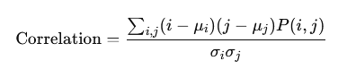

## توضیح کد GLCM

تابع graycomatrix ماتریس **هم‌وقوعی سطح خاکستری (GLCM)** را برای فواصل و زوایای مشخص محاسبه می‌کند. این ماتریس نشان‌دهنده این است که چه تعداد از جفت پیکسل‌ها با شدت خاصی در یک رابطه فضایی مشخص ظاهر می‌شوند.

* **levels=256**:
  + تعداد سطوح شدت خاکستری در تصویر را مشخص می‌کند.
  + برای تصاویر 8 بیتی، مقادیر شدت از 0 تا 255 هستند، بنابراین levels=256 تنظیم می‌شود.
  + اگر تصویر سطوح کمتری از شدت داشته باشد (مانند 16 سطح)، این مقدار باید متناسب با تعداد سطوح تنظیم شود.
* **symmetric=True**:
  + تضمین می‌کند که ماتریس GLCM متقارن باشد.
  + اگر دو جفت پیکسل (i,j) و (j,i) رخ دهند، شمارش آن‌ها با هم ترکیب شده و ماتریس متقارن می‌شود.

## خروجی

## تفسیر نتایج

ویژگی‌های استخراج‌شده می‌توانند در تحلیل بافت استفاده شوند. به‌عنوان مثال:

* **کنتراست**:
  + مقادیر بالا نشان‌دهنده منطقه‌ای با بافت شدید و تغییرات زیاد در شدت هستند.
  + مقادیر پایین نشان‌دهنده مناطق صاف‌تر هستند.
* **انرژی**:
  + انرژی بالا به معنای یکنواختی بیشتر در بافت است.
  + انرژی پایین ممکن است نشان‌دهنده تصادفی بودن یا پیچیدگی باشد.
* **همگنی**:
  + همگنی بالا نشان‌دهنده شدت‌های مشابه بین پیکسل‌های همسایه است.
  + همگنی پایین نشان‌دهنده تنوع بیشتر در شدت‌ها است.
* **همبستگی**:
  + همبستگی بالا روابط قوی بین شدت‌های پیکسلی را نشان می‌دهد، که معمولاً در الگوهای ساختاریافته یا تکراری یافت می‌شود.

# تمرین سوم